温馨提示：
此题库为Word版，请按住Ctrl,滑动鼠标滚轴，调节合适的观
看比例，点击右上角的关闭按钮可返回目录。
考点8 电解质溶液
一、选择题
1.（2011·江苏高考·14）下列有关电解质溶液中微粒的物质的量浓度关系正确的是（ ）
A.在0.1mol·L⁻¹NaHCO₃溶液中：c(Na⁺) c(HCO₃⁻) c(CO₃²⁻) c(H₂CO₃)
B.在0.1mol·L⁻¹Na₂CO₃溶液中：c(OH⁻)- c(H⁺)= c(HCO₃⁻)+2c(H₂CO₃)
C.向0.2 mol·L⁻¹NaHCO₃溶液中加入等体积0.1mol·L⁻¹NaOH溶液：
c(CO₃²⁻)> c(HCO₃⁻)> c(OH⁻)> c(H⁺)
D.常温下，CH₃COONa和CH₃COOH混合溶液[pH=7, c(Na⁺)=0.1mol·L⁻¹]：
c(Na⁺)= c(CH₃COO⁻)> c(CH₃COOH)> c(H⁺)= c(OH⁻)
【思路点拨】解答本题时应具体分析溶液中存在的各种电离和水解情况，注意运用电荷守恒、物料守恒和质子守恒进行有关推断。
【精讲精析】选B、D。A项，NaHCO₃溶液呈碱性，HCO3⁻的水解程度大于电离程度，c(CO₃²⁻)应小于c(H₂CO₃)，A项错误；B项，在0.1mol·L⁻¹Na₂CO₃溶液中的质子守恒式为：c(OH⁻)= c(HCO₃⁻)+2c(H₂CO₃)+c(H⁺)，将质子守恒式变形可得：c(OH⁻)-c(H⁺)= c(HCO₃⁻)+2c(H₂CO₃)，B项正确；C项，向0.2 mol·L⁻¹NaHCO₃溶液中加入等体积0.1mol·L⁻¹NaOH溶液，所得溶液为等物质的量浓度的Na₂CO₃、NaHCO₃的混合溶液，该溶液中CO₃²⁻的水解程度远大于HCO₃⁻的电离程度，c(CO₃²⁻)应小于c(HCO₃⁻)，C项错误；D项，相同状况下，醋酸的电离程度大于醋酸钠的水解程度，该溶液pH=7，则醋酸的浓度应小于醋酸钠的浓度，又根据电荷守恒可知：c(Na⁺)+c(H⁺)=c(CH₃COO⁻)+c(OH⁻)，又pH=7，c(H⁺)= c(OH⁻)则c(Na⁺)= c(CH₃COO⁻)，D项正确。
2.（2011·安徽高考·13）室温下，将1.000mol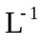盐酸滴入20.00mL 1.000mol氨水中，溶液pH和温度随加入盐酸体积变化曲线如图所示。
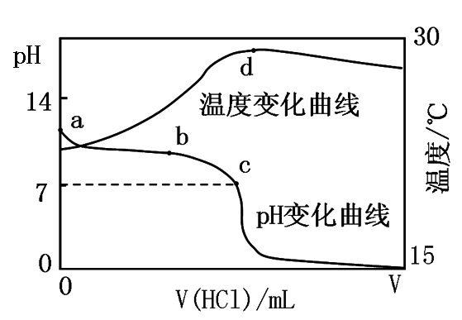
下列有关说法正确的是（ ）
A.a点由水电离出的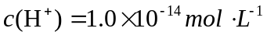
B.b点：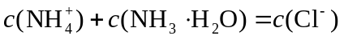
C.c点：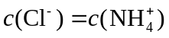
D.d点后，溶液温度略下降的主要原因是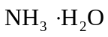电离吸热
【思路点拨】本题综合考查水溶液中的电离平衡以及酸碱中和滴定的相关知识。
【精讲精析】选 C 。
选项 | 具体分析 | 结论
A | a点7<pH<14，因此水电离出的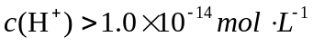 | 错误
B | b点时盐酸和氨水反应，氨水过量，此等式不成立 | 错误
C | c点溶液呈中性，根据电荷守恒此等式成立 | 正确
D | d点时盐酸和氨水恰好完全反应，放热最多，再加盐酸，已无剩余，温度降低是由于加入盐酸的温度低，造成溶液温度下降 | 错误
3.（2011·福建高考·10）常温下0.1mol·L⁻¹醋酸溶液的pH=a ，下列能使溶液的pH=(a+1)的措施是（ ）
A.将溶液稀释到原体积的10倍 B.加入适量的醋酸钠固体
C.加入等体积0.2 mol·L⁻¹盐酸 D.提高溶液的温度
【思路点拨】解答本题要明确如下三点：
（1）醋酸是弱酸，其溶液中存在电离平衡；
（2）pH越大，氢离子浓度越小；
（3）弱电解质的电离过程吸热。
【精讲精析】选B。在醋酸溶液中存在如下电离平衡：CH₃COOHCH₃COO－+H⁺，加水稀释10倍，若不考虑电离平衡移动，溶液中c（H⁺）变为原来的十分之一，pH增大1个单位，而稀释过程中电离平衡正向移动，H⁺的物质的量增多，c（H⁺）要大一些，所以pH变化不足1个单位，即pH＜（a+1），A选项错误；加入CH₃COONa固体，增大了c（CH₃COO－），平衡逆向移动，c（H⁺）减小，pH增大，有可能变为（a+1），B选项正确；加入0.2mol/L盐酸，虽然增大了c（H⁺），平衡逆向移动，但是c（H⁺）比原来大，pH变小，C选项错误；由于电离过程吸热，所以升高温度，平衡正向移动，c（H⁺）增大，pH变小，D选项错误。
4.（2011·广东高考·11）对于0.1mol•L⁻¹ Na₂SO₃溶液，正确的是（ ）
A.升高温度，溶液的pH降低
B.c（Na＋）=2c（SO₃^{2―}）+ c（HSO₃―）+ c（H₂SO₃）
C.c（Na＋）+c（H＋）=2 c（SO₃^{2―}）+ 2c（HSO₃―）+ c（OH―）
D.加入少量NaOH固体，c（SO₃^{2―}）与c（Na＋）均增大
【思路点拨】解答本题应从溶液中微粒之间的关系入手，考虑水解平衡的影响。
【精讲精析】选D。Na₂SO₃为弱酸强碱盐，水解显碱性，水解是吸热反应，所以温度升高，水解程度增大，其pH增大，A不正确；B项考查物料守恒，正确的表达式为c（Na＋）=2c（SO₃^{2―}）+ 2c（HSO₃―）+2 c（H₂SO₃），故B不正确；C项是考查电荷守恒，其正确的表达式为c（Na＋）+c（H＋）=2 c（SO₃^{2―}）+ c（HSO₃―）+ c（OH―），故C不正确；加入少量NaOH固体，抑制其水解，水解程度降低，
c（SO₃^{2―}）与c（Na＋）均增大，故D正确。
5.（2011·山东高考·14）室温下向10mL pH=3的醋酸溶液中加入水稀释后，下列说法正确的是（ ）
A.溶液中导电粒子的数目减少
B.溶液中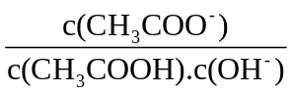不变
C.醋酸的电离程度增大，c（H⁺）亦增大
D.再加入10mLpH=11的NaOH溶液，混合液pH=7
【思路点拨】解答本题时，应注意经过合理变形得出B项所示的表达式。
【精讲精析】选B。A项，加水稀释有利于醋酸的电离，故溶液中导电粒子的数目增加，A错误；B项，在冲稀的过程中，温度不变，故K_{a}=c(CH₃COO⁻)c(H⁺)/c(CH₃COOH)不变，又因为c(H⁺)=K_{W}/c(OH⁻),故c(CH₃COO⁻)×K_{W}/c(CH₃COOH)·c(OH⁻)=K_{a}，K_{W}在室温下也是常数，故B正确；C项，电离程度虽然增大，但c（H⁺）减小，C错误；D项，加入10 mLpH=11的NaOH溶液，混合液中和后，因醋酸还有大量剩余，故pH应小于7，D错误。
6.（2011·天津高考·4）25℃时，向10mL 0.01mol/L KOH溶液中滴加0.01mol/L苯酚溶液，混合溶液中粒子浓度关系正确的是（ ）
A.pH>7时，c(C₆H₅O⁻)>c(K⁺)>c(H＋)>c(OH―)
B.pH<7时，c(K⁺)>c(C₆H₅O⁻)> c(H＋)>c(OH―)
C.V[C₆H₅OH(aq)]=10mL时，c(K⁺)=c(C₆H₅O⁻)>c(OH―)=c(H＋)
D.V[C₆H₅OH(aq)]=20mL时，c(C₆H₅O⁻)+c(C₆H₅OH)=2c(K⁺)
【思路点拨】解答此类题目时注意运用电荷守恒、物料守恒。
【精讲精析】选D。
选项 | 具体分析 | 结论
A | 当pH>7时，c(H＋)<c(OH－)根据电荷守恒c (C₆H₅O－)+ c(OH－)  =c(K＋)+ c(H＋)可知，c(K＋)> c(C₆H₅O－)，故此时离子浓度关系应该是c(K＋)> c(C₆H₅O－)> c(OH－)> c(H＋)。 | 错误
B | 当pH<7时，c(H＋)>c(OH－)，根据电荷守恒c(C₆H₅O－)+c(OH－)  =c(K＋)+c(H＋)可知，c(K＋)<c(C₆H₅O－)，故此时离子浓度关系应该是c(C₆H₅O－)>c(K＋)>c(H＋)>c(OH－)。 | 错误
C | V[C₆H₅OH（aq）]=10mL时,恰好得到苯酚钾溶液，此时溶液呈碱性，离子浓度关系式为c(K＋)>c(C₆H₅O－)>c(OH－)>c(H＋)。 | 错误
D | V[C₆H₅OH（aq）]=20mL时,得到等浓度的苯酚钾和苯酚的混合溶液，根据物料守恒可得c(C₆H₅O－)+ c(C₆H₅OH)=2c(K＋)。 | 正确
7.（2011·天津高考·5）下列说法正确的是（ ）
A.25℃时NH₄Cl溶液的K_{w}大于100℃时NaCl溶液的K_{w}
B.SO₂通入碘水中，反应的离子方程式为SO₂+I₂+2H₂OSO₃^{2―}+2I―+4H＋
C.加入铝粉能产生H₂的溶液中，可能存在大量的Na＋、Ba^{2＋}、AlO₂―、NO₃－
D.100℃时，将pH=2的盐酸与pH=12的NaOH溶液等体积混合，溶液显中性
【思路点拨】解答离子方程式书写、离子共存等题目时注意隐含条件，如本题中I₂具有较强氧化性，加入铝粉能产生氢气的溶液可能是强碱性溶液，也可能是酸性溶液。
【精讲精析】选C。
选项 | 具体分析 | 结论
A | 水的离子积K_{w}仅是温度的函数，温度越高，K_{w}越大，与溶液中的溶质无关。 | 错误
B | I₂具有较强氧化性，能将SO₂氧化，正确的离子方程式是  SO₂＋I₂＋2H₂O=====SO₄^{2－}＋4H＋＋2I－ | 错误
C | 加入铝粉能产生氢气的溶液可能是强碱性溶液，也可能是酸性溶液，若是强碱性溶液，Na＋、Ba^{2＋}、AlO₂－、NO₃－可以大量共存。 | 正确
D | 100℃时，K_{w}=1.0×10⁻¹²，PH=2的盐酸c（H⁺）=0.01mol/L, pH=12的NaOH溶液c（OH－）=1 mol/L，若等体积混合溶液显碱性。 | 错误
8.（2011·新课标全国卷·10）将浓度为0.1mol·L⁻¹HF溶液加水不断稀释，下列各量始终保持增大的是（ ）
A. c(H⁺) B. K_{a}(HF) C.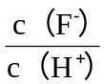 D. 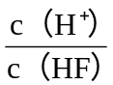
【思路点拨】解答本题时需注意弱电解质的稀释造成的电离平衡移动对溶液中各离子的物质的量和浓度造成的影响。
【精讲精析】选D。
选项 | 具体分析 | 结论
A | 弱酸稀释时，电离平衡正向移动，溶液中n(H⁺)增大，但c（H⁺）减小 | 错误
B | 弱酸的K_{a}只与温度有关，温度不变，K_{a}不变 | 错误
C | 因为在同一溶液中，所以=n(F⁻)/n(H⁺)，随溶液的稀释，弱酸对水的电离的抑制作用减弱，水电离出的H⁺逐渐增多，所以逐渐减小 | 错误
D | 在同一溶液中，= 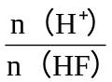，随溶液的稀释，HF的电离平衡正向移动，n(H⁺)增大，n(HF)减小，所以始终保持增大 | 正确
9.（2011·浙江高考·12）下列说法不正确的是( )
A．已知冰的熔化热为6.0 kJ/mol，冰中氢键键能为20 kJ/mol，假设每摩尔冰中有2 mol 氢键，且熔化热完全用于打破冰中的氢键，则最多只能破坏冰中
15％的氢键
B．已知一定温度下，醋酸溶液的物质的量浓度为c，电离度为α，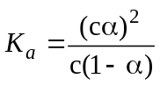。
若加入少量CH₃COONa固体，则CH₃COOHCH₃COO－+H＋向左移动，α减小，K_{a}变小
C．实验测得环己烷(l)、环己烯(l)和苯(l)的标准燃烧热分别为－3 916 kJ/mol、－3 747 kJ/mol和－3 265 kJ/mol，可以证明在苯分子中不存在独立的碳碳双键
D．已知：Fe₂O₃(s)＋3C(石墨)2Fe(s)＋3CO(g) △H＝＋489.0 kJ/mol
CO(g)＋O₂(g)CO₂(g) △H＝－283.0 kJ/mol
C(石墨)＋O₂(g)CO₂(g) △H＝－393.5 kJ/mol
则4Fe(s)＋3O₂(g)2Fe₂O₃(s) △H＝－1 641.0 kJ/mol
【思路点拨】解答本题要明确以下三点：
（1）将微观的键能和宏观的热效应联系在一起。
（2）熟悉弱电解质的电离平衡。
（3）能熟练利用盖斯定律进行热效应计算。
【精讲精析】选B。A项正确，熔化热只相当于0.3 mol氢键；B项错误，K_{a}只与温度有关，与浓度无关；C项正确，环己烯(l)与环己烷(l)相比，形成一个双键，能量降低169kJ/mol，苯(l)与环己烷(l)相比，能量降低691kJ/mol，远大于169×3，说明苯环有特殊稳定结构；D项正确，热化学方程式从上而下依次编号为①②③④则有：④=（③-②)×6－①×2，△H也成立。
二、非选择题
10.（2011·福建高考·23）
I.磷、硫元素的单质和化合物应用广泛。
（1）磷元素的原子结构示意图是 。
（2）磷酸钙与焦炭、石英砂混合，在电炉中加热到1500°C生成白磷，反应为：
2Ca₃（PO₄）₂+6SiO₂====6CaSiO₃+P₄O₁₀ 10C+P₄O₁₀====P₄+10CO↑
每生成 1molP₄ 时，就有 mol电子发生转移。
（3）硫代硫酸钠（Na₂S₂O₃）是常用的还原剂。在维生素C（化学式C₆Ｈ₈Ｏ₆）的水溶液中加入过量I₂溶液，使维生素C完全氧化，剩余的I₂用Na₂S₂O₃溶液滴定，可测定溶液中维生素C的含量。发生的反应为：
C₆H₈O₆+I₂====C₆H₆O₆+2H⁺+2I⁻ 2S₂O₃²⁻+I₂====S₄O₆²⁻+2I⁻
在一定体积的某维生素C溶液中加入amol·L⁻¹I₂溶液V₁mL,充分反应后，用Na₂S₂O₃溶液滴定剩余的I₂,消耗bmol·L⁻¹ Na₂S₂O₃溶液V₂ml，该溶液中维生素C的物质的量是 mol。
（4）在酸性溶液中，碘酸钠(KIO₃)和亚硫酸钠可发生如下反应：
2IO₃⁻+5SO₃²⁻+2H⁺====I₂+5SO₄²⁻+H₂O
生成的碘可以用淀粉液检验，根据反应溶液出现蓝色所需的时间来衡量该反应的速率。某同学设计实验如下表所示：
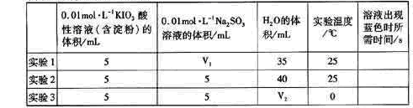
该实验的目的是______；表中V₂=_________mL。
Ⅱ稀土元素是宝贵的战略资源，我国的蕴藏量居世界首位。
（5）铈（Ce）是地壳中含量最高的稀土元素，在加热条件下CeCl₃易发生水解，无水CeCl₃可用加热CeCl₃• 6H₂O和NH₄Cl固体混合物的方法来制备。其中，NH₄Cl的作用是___________。
（6）在某强酸性混合稀土溶液中加入H₂O₂，调节pH ≈3，Ce³⁺通过下列反应形成Ce(OH)₄沉淀得以分离。完成反应的离子方程式：
□Ce³⁺+□H₂O₂+□H₂O□Ce（OH）₄↓+□
【思路点拨】解答本题要注意某些技巧的应用：
（1）多步反应的计算可以利用关系式法，简化计算过程。
（2）属于氧化还原反应的离子方程式配平时，除了依据元素守恒、电子守恒外，还要考虑电荷守恒。
【精讲精析】（1）磷是15号元素，其核外有3个电子层，每个电子层上的电子数依次是2、8、5；
（2）反应过程中磷酸钙最终变成了白磷，磷的化合价由+5价变成0价，由此可以得到如下关系式：
2Ca₃（PO₄）₂～P₄～20e－，所以每生成1mol P₄，转移20mol电子；
（3）与Na₂S₂O₃反应的I₂的物质的量为：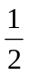×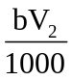mol，与维生素C反应的I₂的物质的量即为维生素C的物质的量，n（维生素C）＝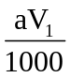mol－×mol＝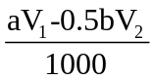mol。
（4）研究外界条件对反应速率的影响时，采用“控制变量法”，即只有1个条件在变化，所以溶液的体积是确定的，V＝5mL+5mL+40mL＝50mL＝5mL+V₁ mL +35mL＝5mL+V₂ mL +5mL，解得：V₁＝10，V₂＝40。根据表中的数据可以判断，实验1和实验2温度相同，Na₂SO₃溶液的浓度不同，而实验2和实验3温度不同，Na₂SO₃溶液的浓度应该相同，所以该实验的目的是探究反应的速率与温度、亚硫酸钠溶液浓度的关系。
（5）CeCl₃能够发生水解反应：Ce³⁺+3H₂OCe（OH）₃+3H⁺ ΔH＞0，若直接加热CeCl₃·6H₂O，水解平衡正向移动，将会产生Ce（OH）₃沉淀，加入氯化铵晶体时，其加热时会产生HCl，抑制CeCl₃水解，防止Ce（OH）₃的生成。
（6）依据元素守恒、电子守恒和电荷守恒配平。
答案:
（1）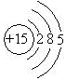 （2）20
（3）
（4）探究该反应的速率与温度、亚硫酸钠溶液浓度的关系（或其他合理答案） 40
（5）产生HCl，抑制CeCl₃水解（或其他合理答案）
（6）2 1 6 2 6 H⁺
11.（2011·福建高考·24）四氯化钛（TiCl₄）是制取航天航空工业材料——钛合金的重要原料。由钛铁矿（主要成分是FeTiO₃）制备TiCl₄等产品的一种工艺流程示意图如下：
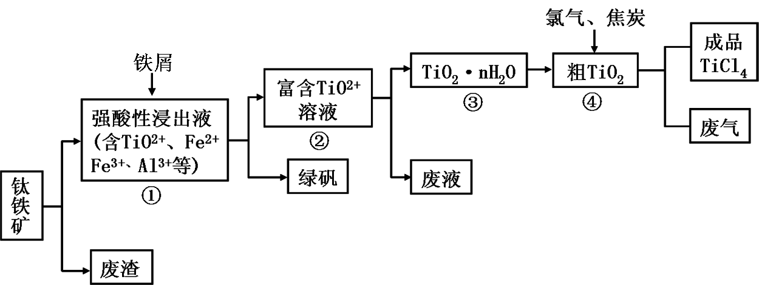
回答下列问题：
(1) 往①中加入铁屑至浸出液显紫色，此时溶液仍呈强酸性。该过程中有如下反应发生：
2Fe³⁺ + Fe ==== 3Fe²⁺
2 TiO²⁺（无色）+ Fe + 4H⁺==== 2Ti³⁺（紫色）+ Fe²⁺+2 H₂O
Ti³⁺（紫色）+ Fe³⁺+ H₂O ==== TiO²⁺（无色）+ Fe²⁺+2H⁺
加入铁屑的作用是 。
（2）在②→ ③工艺过程中需要控制条件以形成TiO₂·nH₂O溶胶，该溶胶的分散质颗粒直径大小在 范围。
（3）若把③中制得的固体TiO₂·nH₂O用酸清洗除去其中的Fe(OH)₃杂质，还可制得钛白粉。已知25°C时，K_{sp}[Fe(OH)₃] =2.79×10⁻³⁹，该温度下反应Fe(OH)₃+3H⁺ Fe³⁺+3H₂O的平衡常数K= 。
（4）已知：TiO₂(s)+2Cl₂(g)====TiCl ₄(l)+O₂(g) ΔH＝+140kJ·mol^{－1}
2C（s）+O₂（g） 2CO（g） △H＝－221kJ·mol^{－1}
写出④中TiO₂和焦炭、氧气反应生成液态TiCl ₄和CO气体的热化学方程式： 。
（5）上述工艺具有成本低、可用低品位矿物为原料等优点。依据绿色化学理念，该工艺流程中存在的不足之处是 （只要求写出一项 ）。
（6）依据表格信息，要精制含少量SiCl ₄杂质的TiCl ₄，可采用 方法。
 | TiCl4 | SiCl4
熔点/℃ | -25.0 | -68.8
沸点/℃ | 136.4 | 57.6
【思路点拨】解答本题要明确如下三点：
（1）求平衡常数时，可以将表达式中的分子和分母都乘以某种微粒的浓度，以找出与所给条件相符的式子。
（2）绿色化学的基本要求。
（3）分离互溶的液体混合物的方法。
【精讲精析】
（1）从图中可以看出，对流程①进行处理的目的是得到富含TiO²⁺的溶液和绿矾（FeSO₄·7H₂O），所以加入铁粉的目的是将Fe³⁺还原为Fe²⁺，同时将部分TiO²⁺还原成Ti³⁺，以防止Fe²⁺被氧化成Fe³⁺。
（2）胶体的分散质微粒直径的大小在10^{－9}～10^{－7}m之间。
（3）Fe(OH)₃中存在如下沉淀溶解平衡：Fe(OH)₃（s）Fe³⁺（aq）+3OH－（aq），K_{sp}［Fe（OH）₃］＝c（Fe³⁺）·c³（OH－）＝2.79×10^{－39}，Fe（OH）₃+3H⁺Fe³⁺+3H₂O，
K＝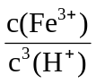＝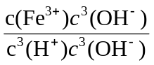＝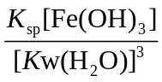＝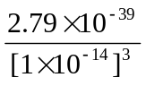＝2.79×10³。
（4）先写出该反应的化学方程式：TiO₂（s）+2Cl₂（g）+2C（s）TiCl₄（l）+2CO（g）；将两个热化学方程式相加即得目标方程式，所以
△H＝+140kJ·mol^{－1}－221kJ·mol^{－1}＝－81kJ·mol^{－1}。
（5）该反应产生废渣、废液和废气，不符合绿色化学的零排放要求。
（6）TiCl₄和SiCl₄的沸点相差较大，可以用蒸馏的方法将二者分离。
答案:（1）使Fe³⁺还原为Fe²⁺；生成Ti³⁺保护Fe²⁺不被氧化
（2）10^{－9}～10^{－7}m
（3）2.79×10³
（4）TiO₂（s）+2Cl₂（g）+2C（s）TiCl₄（l）+2CO（g）
△H＝－81kJ·mol^{－1}
（5）产生三废（或其他合理答案）
（6）蒸馏（或精馏）
12．（2011·海南高考·15）氯气在295K、100kPa时，在1L水中可溶解0.09mol，实验测得溶于水的Cl₂约有三分之一与水反应。请回答下列问题：
（1）该反应的离子方程式为____________________________；
（2）估算该反应的平衡常数________________（列式计算）；
（3）在上述平衡体系中加入少量NaOH固体，平衡将向________移动；
（4）如果增大氯气的压强，氯气在水中的溶解度将______（填“增大”“减小”或“不变”），平衡将向______________移动。
【精讲精析】（1）Cl₂和水反应生成HCl和HClO，HClO是弱酸；（2）在该氯水中，c（Cl₂）＝×0.09mol/L＝0.06mol/L，c（Cl－）＝c（H⁺）＝c（HClO）＝×0.09mol/L＝0.03mol/L，忽略HClO的电离，所以K＝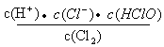＝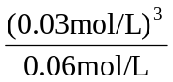＝4.5×10^{－4}(mol/L)²；（3）加入少量NaOH固体，NaOH可以和H⁺及HClO反应，使平衡Cl₂（g）+H₂O H⁺+Cl－+HClO正向移动；（4）增大氯气的压强上述平衡正向移动，氯气在水中的溶解度增大。
答案:（1）Cl₂+H₂OH⁺+Cl－+HClO
（2）K＝＝＝4.5×10^{－4}(mol/L)²
（3）正反应方向 （4）增大 正反应方向
关闭Word文档返回原板块。

